Отчет по лабораторной работе №5
Дисциплина: Сетевые технологии
Иванов Сергей Владимирович
Содержание

1 Цель работы
Построение простейших моделей сети на базе коммутатора и маршрутизаторов FRR и VyOS в GNS3, анализ трафика посредством Wireshark.

2 Выполнение лабораторной работы

2.1 Моделирование простейшей сети на базе коммутатора в GNS3
Запустим GNS3 VM и GNS3. (рис. 1)
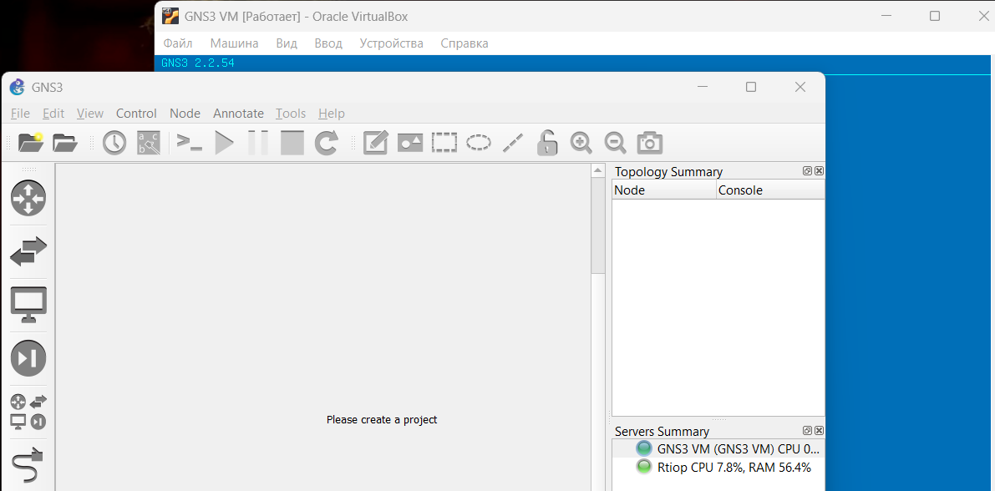
Рис. 1: Запуск GNS3
Создадим новый проект. (рис. 2)
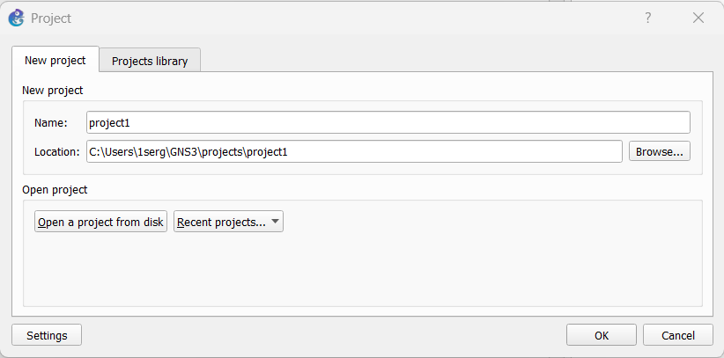
Рис. 2: Создание проекта
В рабочей области GNS3 разместим коммутатор Ethernet и два VPCS. Щёлкнув на устройстве правой кнопкой мыши выберем в меню Configure. Изменим название устройства, включив в имя устройства имя учётной записи. Соединим VPCS с коммутатором. Отобразим обозначение интерфейсов соединения (рис. 3)
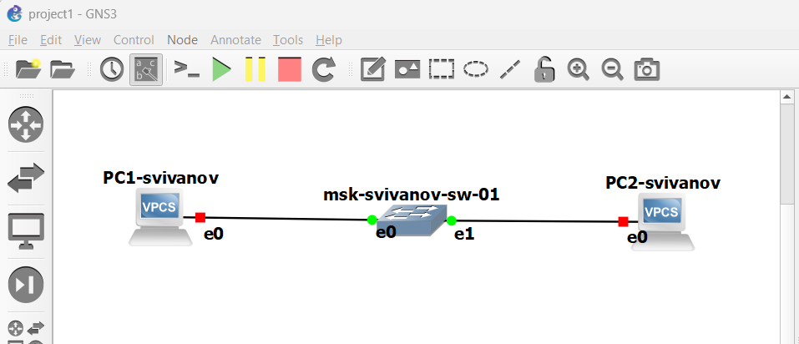
Рис. 3: Размещение компонентов
Зададим IP-адреса VPCS. Для этого с помощью меню, вызываемого правой кнопкой мыши, запустим Start, например, PC-1, затем вызовем его терминал Console . Для просмотра синтаксиса возможных для ввода команд наберем /?. (рис. 4)
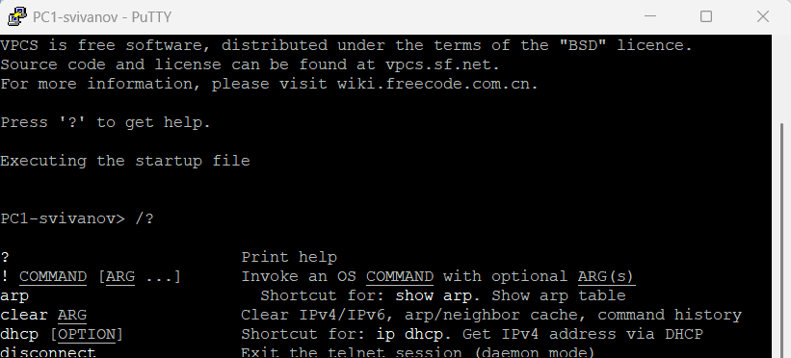
Рис. 4: Просмотр возможных команд
Для задания IP-адреса 192.168.1.11 в сети 192.168.1.0/24 введем: ip 192.168.1.11/24 192.168.1.1 (рис. 5)
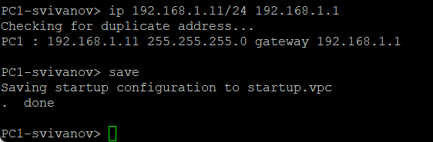
Рис. 5: Задание ip-адреса
Аналогичным образом зададим IP-адрес 192.168.1.12 для PC-2. (рис. 6)
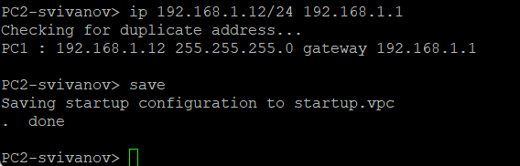
Рис. 6: Задание ip-адреса
Проверим работоспособность соединения между PC-1 и PC-2 с помощью команды ping. Видим, что соеднинение работоспособно. (рис. 7)
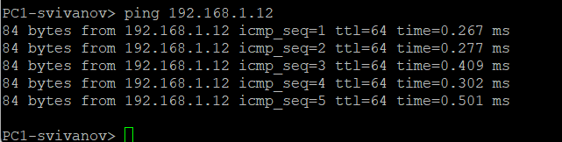
Рис. 7: Проверка соединения

2.2 Анализ трафика в GNS3 посредством Wireshark
Запустим на соединении между PC-1 и коммутатором анализатор трафика. Для этого щёлкнем правой кнопкой мыши на соединении, выберем в меню Start capture. Запустится Wireshark, а в проекте GNS3 на соединении появится значок лупы. (рис. 8)
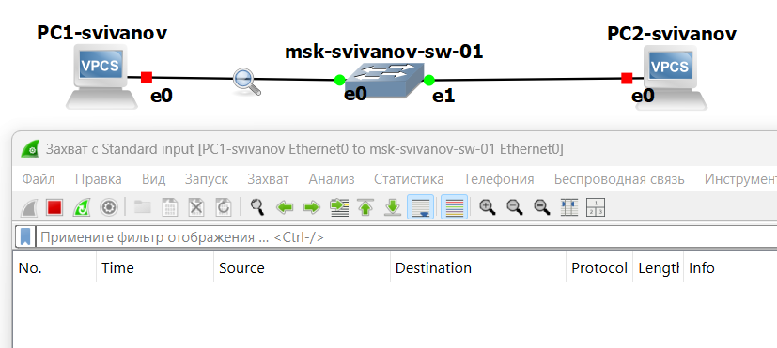
Рис. 8: Запуск анализатора трафика
В проекте GNS3 стартуем все узлы. В окне Wireshark отобразится информация по протоколу ARP. Проанализируем полученную информацию.
Отправляются Gratuitous запросы от PC1 К PC2. Это широковещательные сообщения для проверки уникальности своего IP адреса в сети. Также отправляются запросы от PC2 к PC1. (рис. 9)
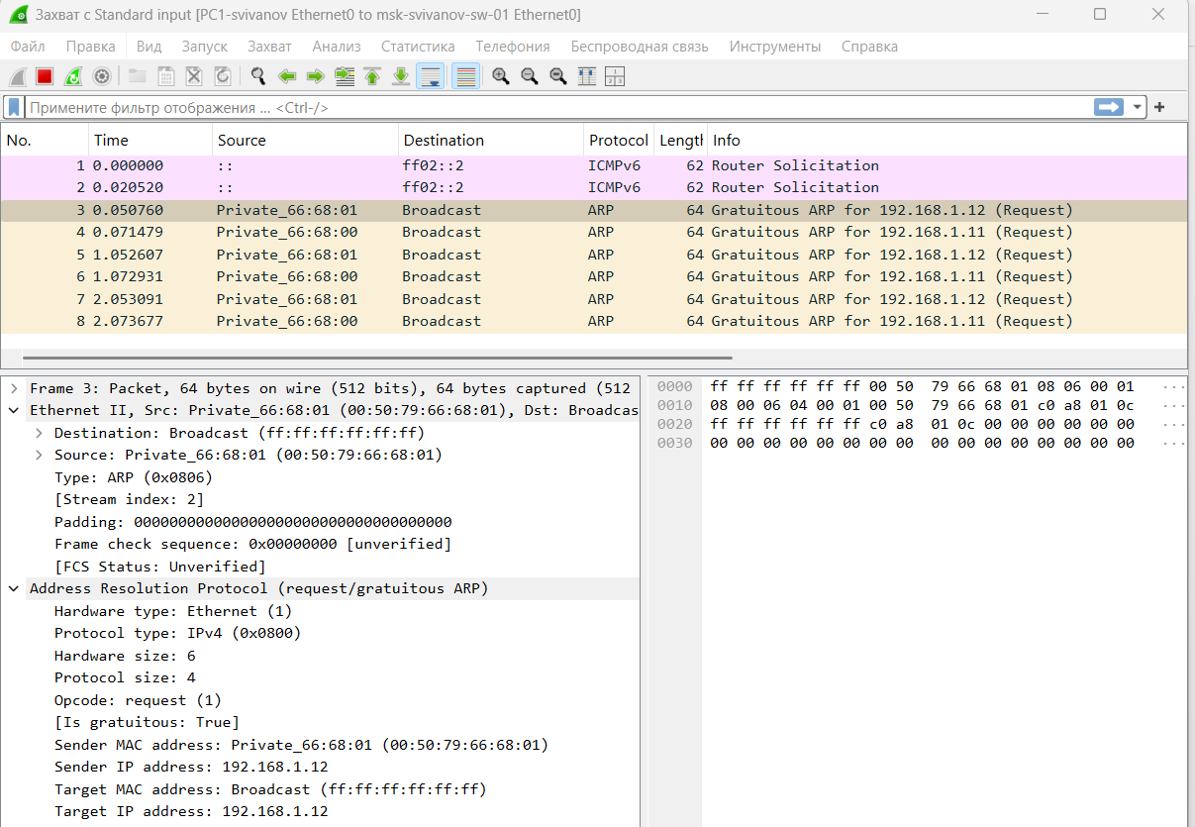
Рис. 9: Протокол ARP
В терминале PC-2 посмотрим информацию по опциям команды ping, введя ping /?. (рис. 10)
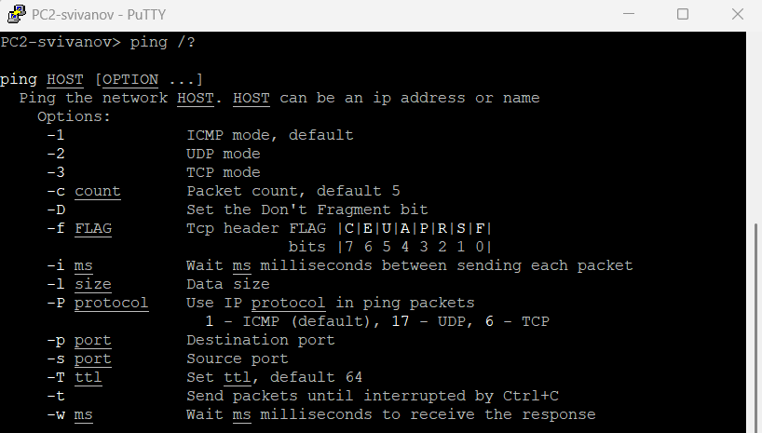
Рис. 10: Просмотр опций команды ping
Затем сделаем один эхо-запрос в ICMP-моде к узлу PC-1. (рис. 11)
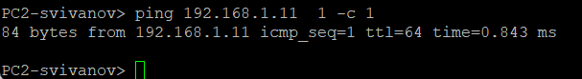
Рис. 11: Эхо запрос в ICMP моде
Отправляется ICMP запрос (request) от PC2 к PC1. РС1 отвечает (reply) с теми же id и seq. ICMP используется для проверки доступности узлов. (рис. 12)
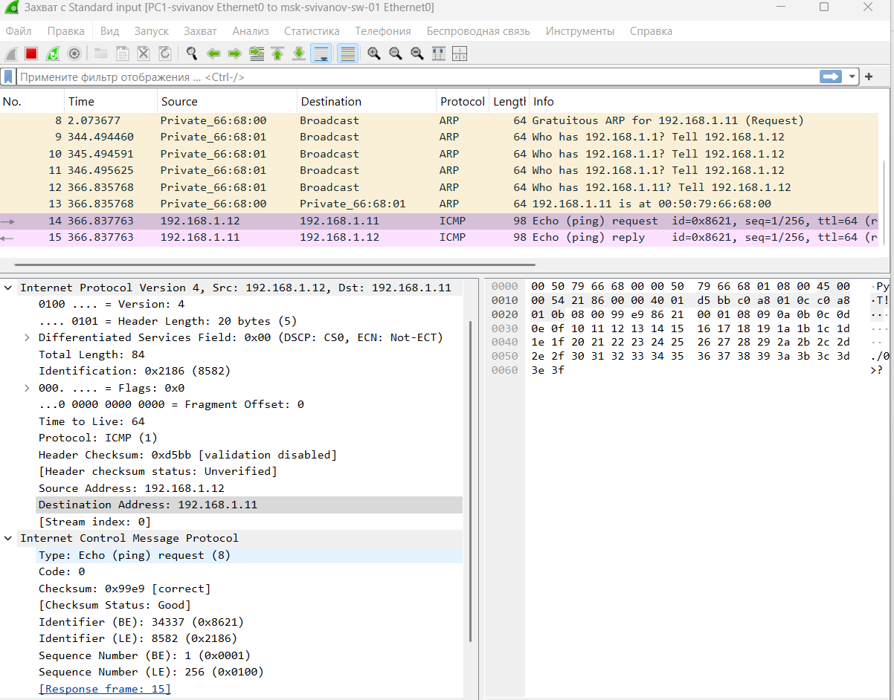
Рис. 12: Эхо запрос в ICMP моде
Сделаем один эхо-запрос в UDP-моде к узлу PC-1. (рис. 13)
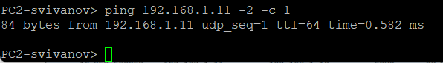
Рис. 13: Эхо запрос в UDP моде
Отправляется UDP пакет от РС2 к РС1. Порт источника 14503. Порт назначения 7. Длина: 64 байта. Отправленные данные (полезная нагрузка): 56 байт. РС1 отправил ответный UDP пакет (Response). (рис. 14)
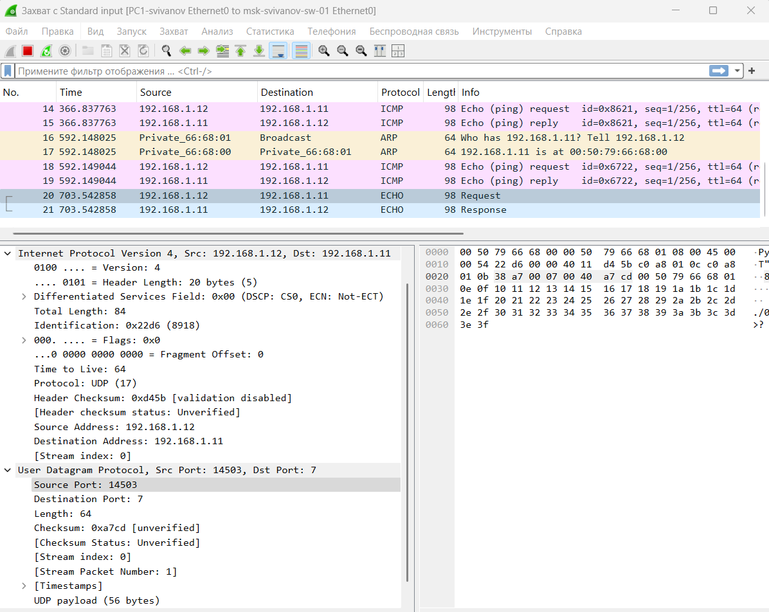
Рис. 14: Эхо запрос в UDP моде
Сделаем один эхо-запрос в TCP-моде к узлу PC-1. (рис. 15)
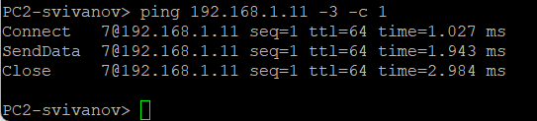
Рис. 15: Эхо запрос в TCP моде
Устанавливается ТСР соединение:
[SYN] от РС2 (порт 28458) к РС1 (порт 7)
[SYN, ACK] в ответ от РС1 к РС2
[ACK] завершает 3-х стороннее рукопожатие
Затем начинается передача данных, после чего аналогичным образом завершается соединение, добавляются флаги [FIN] которые говорят о завершении сеанса. (рис. 16)
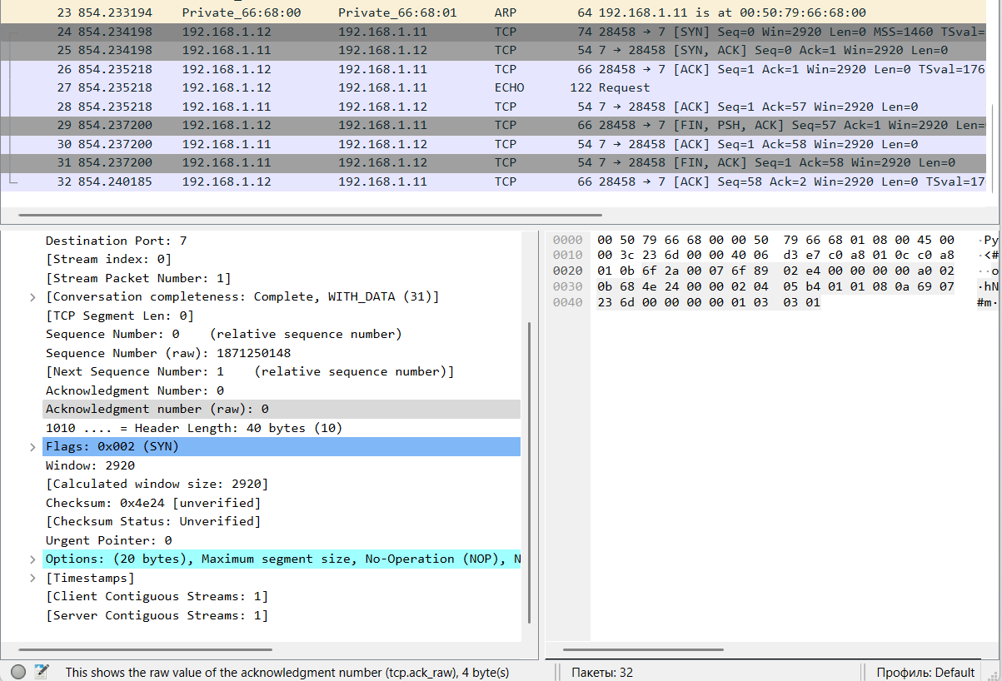
Рис. 16: Эхо запрос в TCP моде

2.3 Моделирование простейшей сети на базе маршрутизатора FRR в GNS3
Создадим новый проект. В рабочей области GNS3 разместим VPCS, коммутатор Ethernet и маршрутизатор FRR. Изменим отображаемые названия устройств. (рис. 17)
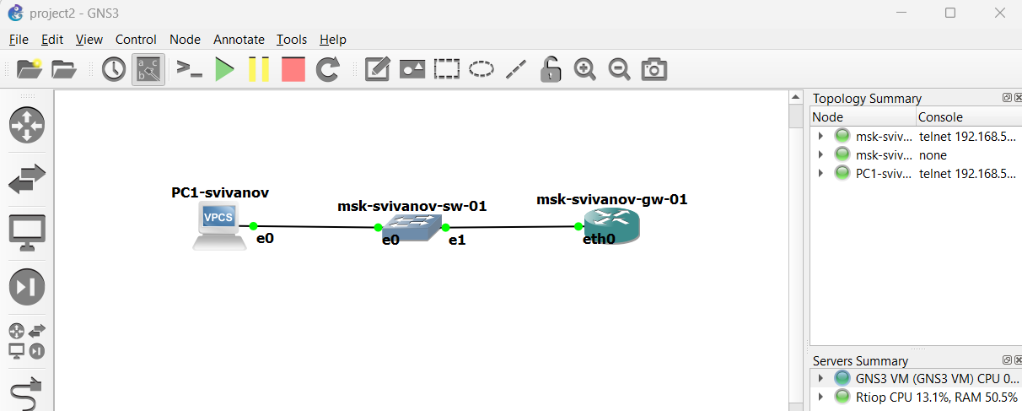
Рис. 17: Построение сети
Включим захват трафика на соединении между коммутатором и маршрутизатором. (рис. 18)
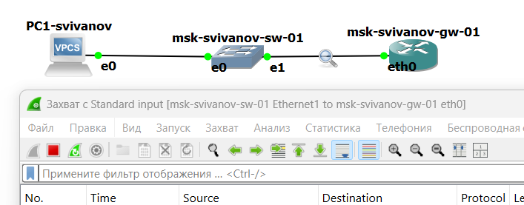
Рис. 18: Включение захвата трафика
Запустим все устройства проекта. Откроем консоль всех устройств проекта. Настроим IP-адресацию для интерфейса узла PC1:
ip 192.168.1.10/24 192.168.1.1
save
show ip (рис. 19)
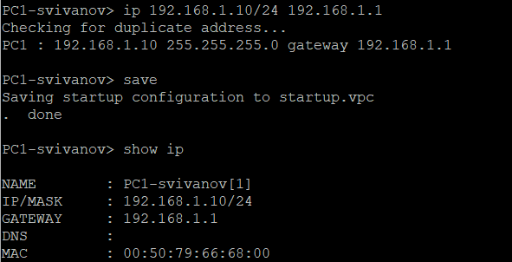
Рис. 19: Настройка IP адресации PC1
Настроим IP-адресацию для интерфейса локальной сети маршрутизатора: (рис. 20)
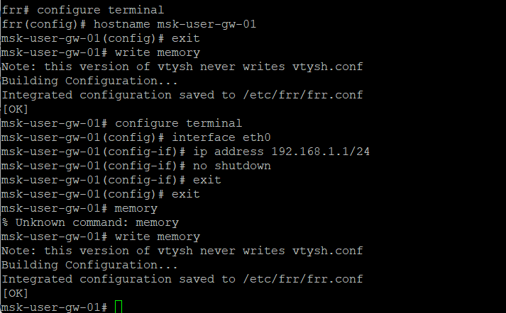
Рис. 20: Настройка IP адресации маршрутизатора
Проверим конфигурацию маршрутизатора и настройки IP-адресации:
msk-user-gw-01# show running-config
msk-user-gw-01# show interface brief (рис. 21)
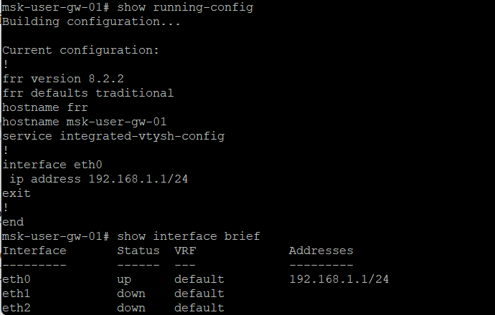
Рис. 21: Проверка роутера FRR
Проверим подключение. Узел PC1 должен успешно отправлять эхо-запросы на адрес маршрутизатора 192.168.1.1. Все отправилось корректно. (рис. 22)
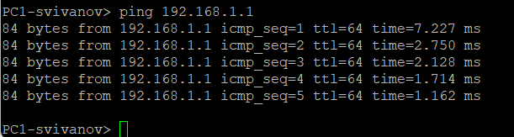
Рис. 22: Проверка подключения
В окне Wireshark проанализируем полученную информацию.
Видим, что отправилось 5 пар ICMP запросов. В каждой паре:
- ICMP запрос (request) от РС1 к маршрутизатору.
- ICMP ответ (reply) от маршрутизатора к РС1 с теми же id и seq. Это говорит о том, что подключение между РС1 и маршрутизатором успешное, РС1 корректно отправляет эхо- запросы, а маршрутизатор отвечает на них. (рис. 23)
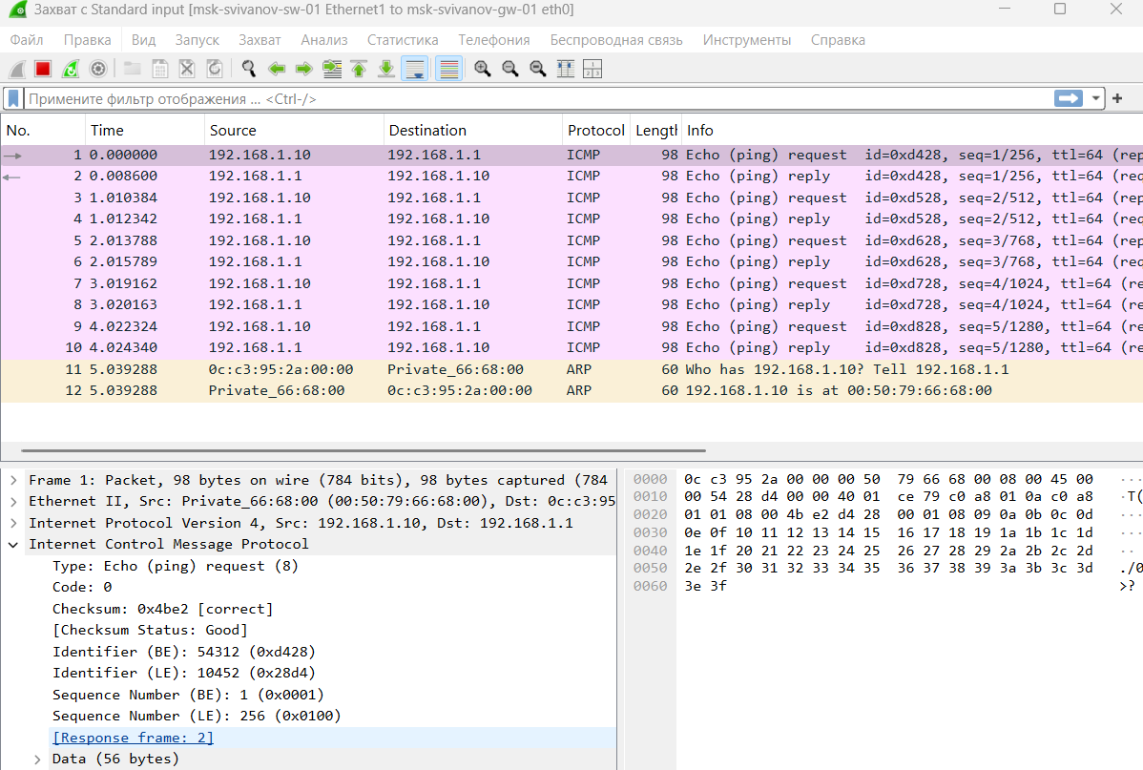
Рис. 23: Анализ ICMP запросов

2.4 Моделирование простейшей сети на базе маршрутизатора VyOS в GNS3
Создадим новый проект. В рабочей области GNS3 разместим VPCS, коммутатор Ethernet и маршрутизатор VyOS. Изменим отображаемые названия устройств. (рис. 24)
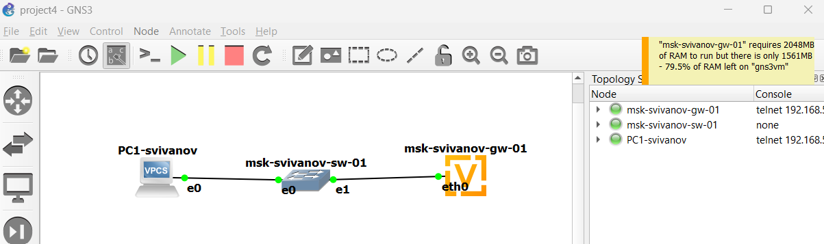
Рис. 24: Построение сети с VyOS
Включим захват трафика на соединении между коммутатором и маршрутизатором. (рис. 25)
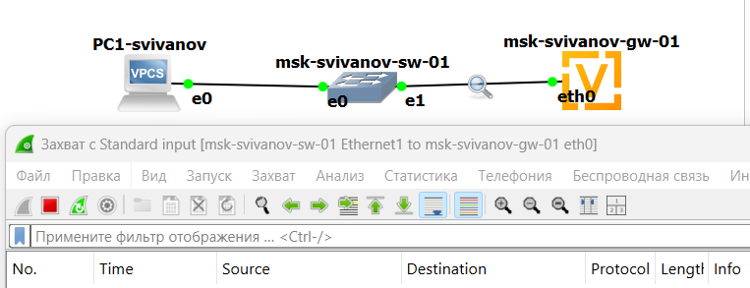
Рис. 25: Включение захвата трафика
Запустим все устройства проекта. Откроем консоль всех устройств проекта. Настроим IP-адресацию для интерфейса узла PC1:
ip 192.168.1.10/24 192.168.1.1
save
show ip (рис. 26)
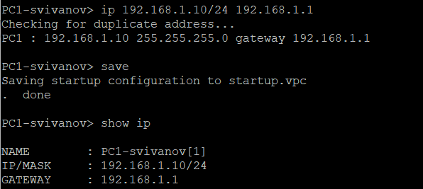
Рис. 26: Настройка IP адресации РС1
Настройте маршрутизатор VyOS. После загрузки введем логин vyos и пароль vyos: (рис. 27)
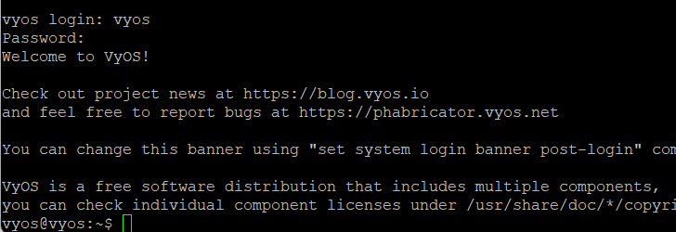
Рис. 27: Загрузка VyOS
Установим систему на диск: vyos@vyos:~$ install image. В моем случае система уже установлена. (рис. 28)
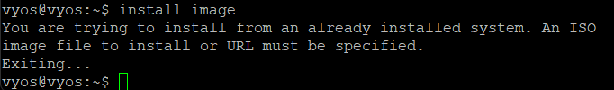
Рис. 28: Установка системы VyOS
Перейдем в режим конфигурирования: vyos@vyos$ configure
Изменим имя устройства: vyos@vyos#set system host-name msk-user-gw-01 (рис. 29)
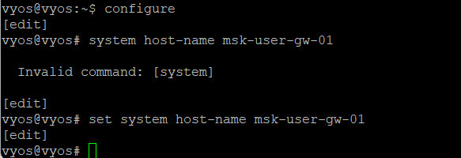
Рис. 29: Изменение имени устройства
Зададим IP-адрес на интерфейсе eth0: vyos@vyos# set interfaces ethernet eth0 address 192.168.1.1/24
Посмотрим внесённые в конфигурацию изменения: vyos@vyos# compare (рис. 30)
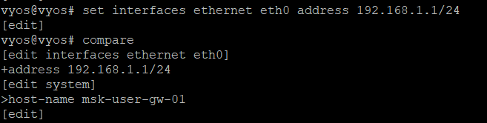
Рис. 30: Задаем IP адрес
Применим изменения в конфигурации и сохраним саму конфигурацию:
vyos@vyos# commit
vyos@vyos# save (рис. 31)
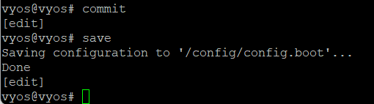
Рис. 31: Сохранение изменений
Посмотрим информацию об интерфейсах маршрутизатора: vyos@vyos# show interfaces (рис. 32)
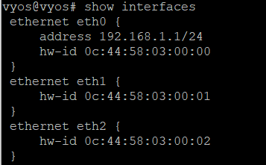
Рис. 32: Просмотр информации об интерфейсах
Выйдем из режима конфигурирования. Проверим подключение. Узел PC1 должен успешно отправлять эхо-запросы на адрес маршрутизатора 192.168.1.1. (рис. 33)
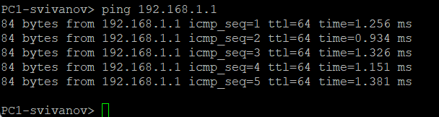
Рис. 33: Проверка подключения
В окне Wireshark проанализируем полученную информацию. (рис. 34)
Сначала РС1 отправляет широковещательный ARP запрос чтобы узнать MAC адрес маршрутизатора. Маршрутизатор отвечает, и теперь РС1 знает его MAC адрес.
Далее видим, что отправилось 5 пар ICMP запросов. В каждой паре:
- ICMP запрос (request) от РС1 к маршрутизатору.
- ICMP ответ (reply) от маршрутизатора к РС1 с теми же id и seq. Это говорит о том, что подключение между РС1 и маршрутизатором успешное, РС1 корректно отправляет эхо- запросы, а маршрутизатор отвечает на них.
В конце аналогично маршрутизатор запрашивает МАС адрес РС1, и тот ему отвечает.
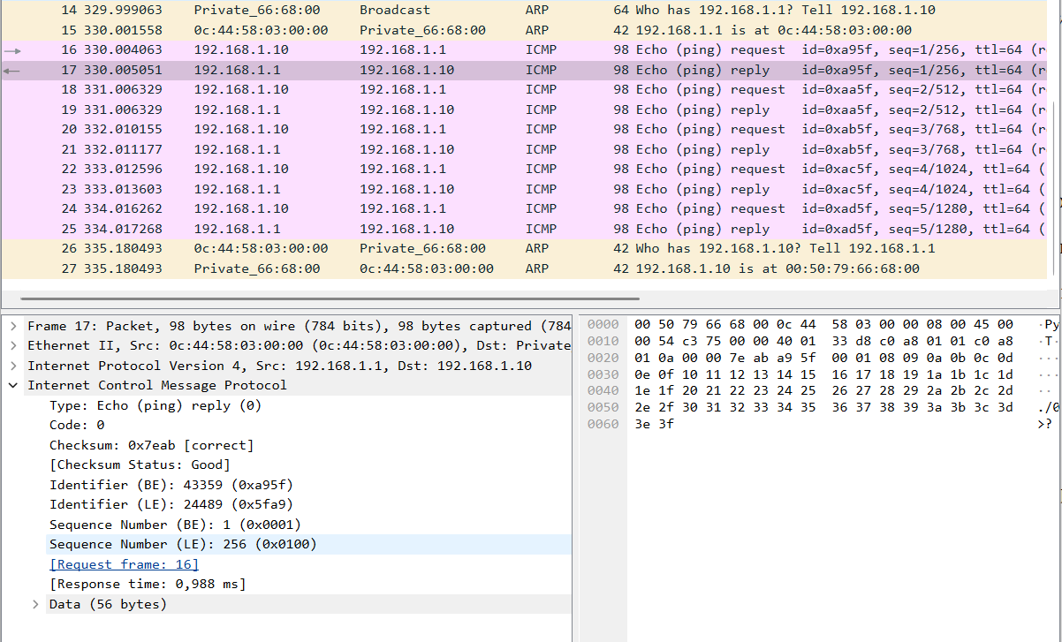
Рис. 34: Анализ эхо запросов

3 Выводы
В ходе выполнения лабораторной работы мы построили простейшие модели сети на базе коммутатора и маршрутизаторов FRR и VyOS в GNS3, и проанализировали трафик посредством Wireshark.

